PROGRAM HAUGESUND 1. mai
FRA Kl 12.00
Fra kl 11.00:
Skolekorpsene spiller utenfor alders- og sykehjem

KL 12.00
VI STARTER VED BERNHARD HANSENS GRAV
Byparken nord i Byen
- Kransenedlegging og minneord
Vi synger «De unge slekter» sammen med
Haugesund Janitsjar, Arbeiderkoret Samklang og Kor-Al

- VI GÅR I TOG til minnesmerket for 22. juli v/Rådhuset

- Kransenedlegging og minneord for 22. juli
Vi synger «Til ungdommen»
Haugesund Janitsjar, Arbeiderkoret Samklang og Kor-Al

- VI GÅR I TOG til Maritim Hall

- Maritim Hall (ca 13.30)

Talere:
Eirin Sund, Solfrid Lerbrekk, Arne Christian Mohn og appellant Mateo Norheim

Vi synger arbeidersanger sammen!
Arbeiderkoret Samklang og Kor-Al deltar
Aktivitet for barna i hallen
Kaker og kaffe

PAROLER 1. MAI 2019

- Forsvar arbeidsmiljøloven –
styrk fagbevegelsens kampkraft
- Tenestepensjon frå fyrste krone
- Støtt ungdommens klimaopprør
- Styrk yrkesfag
– lovfest retten til lærlingeplass
- Ja til (folkestyre og) faglege rettar – Noreg ut av EØS
- Ja til heile og faste stillingar
- Kryss fleire kvinner inn i politikken
- Anerkjenn Palestina som egen stat
- Redd industrien – NEI til ACER!
- Nei til profitt på velferd

- Stans ny kald krig
– Forby atomvåpen

 | i Nord-Rogaland
Adresse: Strandgata 147, 5527 Haugesund
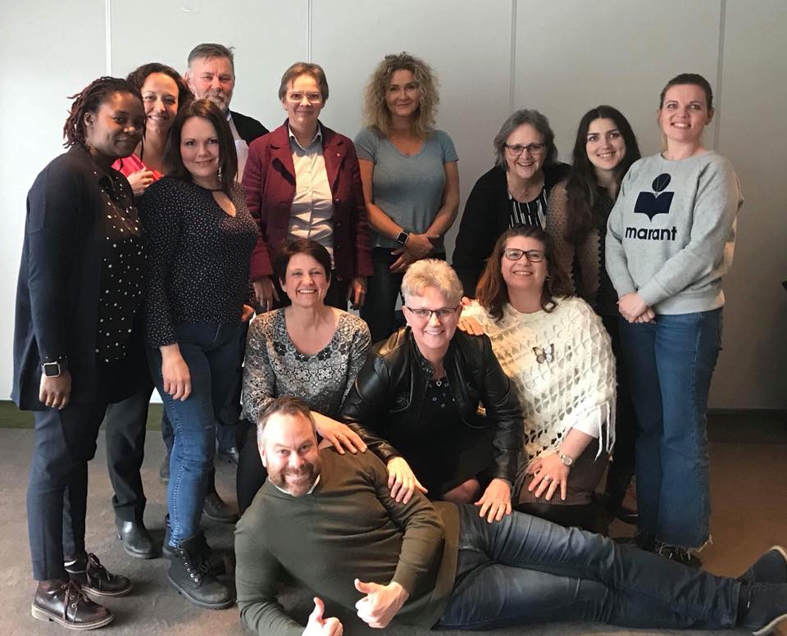
Telefon: 916 11 989
e-post: loin-r@online.no

LEDER:
Tove Elise Olsen Frøland
 | SAMMEN MED
 |  |  |  | 
Inviterer til
1. mai 2019
i Nord-Rogaland
TALERE OG APPELLANT DETTE ÅRET:
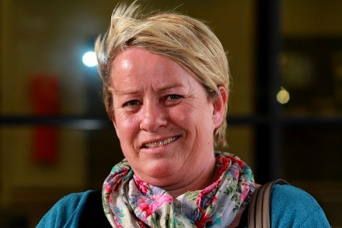 |  |  | 
Eirin Sund  Distriktssekretær for LO  i Rogaland |  |  | Solfrid Lerbrekk  Stortingsrepresentant  for Rogaland (SV)
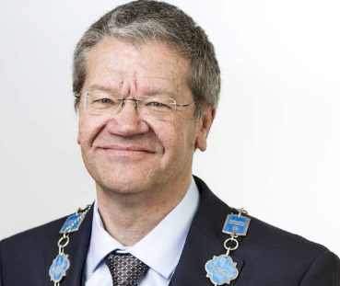 |  |  | 
Arne-Christian Mohn  Ordfører i Haugesund (AP) |  |  | Kristian Mateo Norheim  Appellant fra Rødt
Hovedparole
Forsvar arbeidsmiljøloven
– styrk fagbevegelsens kampkraft

PROGRAM 1. mai
Lokale steder i Nord-Rogaland

KARMØY
Kl 08.45:
Vi legger ned krans ved minnesmerket over falne i krig (v/Kopervik kirke)

Kl 09.05:
Markering ved minnestedet for Asbjørn Sunde i Kopervik sentrum

Kl. 09.30: Frokost i Visnes.

TYSVÆR
Kl. 09.00:
Frokost i Aksdal.

VINDAFJORD
Kvelden før dagen (30/4)
Møte i Rådhuset kl 19.30
Innlegg fra
Solfrid Lerbrekk og Tove Elise Olsen Frøland.
Felles sang og sosialt samvær

SAUDA
Har eget program for dagen

* * * * * * * * * * * * * * * *
INNSAMLING
TIL NORSK FOLKEHJELP
Tradisjonen tro vil det under arrangementet i Maritim Hall bli gjort en innsamling til inntekt for Norsk Folkehjelps arbeid.
https://www.folkehjelp.no

ARBEIDERLEDEREN
BERNHARD HANSEN
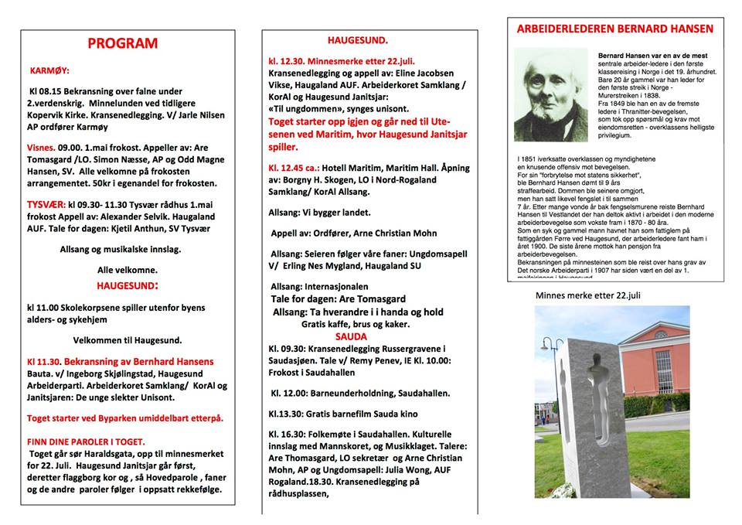
Bernhard Hansen er en av de mest sentrale arbeiderlederne i den første klassereisingen i det nittende århundre. Bare 20 år gammel var han leder for den første streik i Norge: Murerstreiken i 1838!
Fra 1849 var han en av de fremste lederne i Thranitterbevegelsen, som tok opp spørsmål og krav mot eiendomsretten; overklassens hellige privilegium.
I 1851 iverksatte overklassen og myndighetene en knusende offensiv mot bevegelsen. For sin «forbrytelse mot statens sikkerhet» ble Bernard Hansen dømt til 9 års straffearbeid. Dommen ble senere omgjort, men han satt likevel fengslet i 7 år. Etter mange vonde år bak fengselsmurene reiste Bernhard Hansen til Vestlandet, der han deltok aktivt i den moderne arbeiderbevegelsen som vokste fram i 1870-80 åra.
Som syk og gammel mann havnet han som fattiglem på fattiggården Førre ved Haugesund, der arbeiderledere fant han i året 1900. De siste årene av sitt liv mottok han pensjon fra arbeiderbevegelsen.
Det norske Arbeiderparti reiste en minnestein over hans grav i 1907, og bekransingen av Hansens grav har vært en fast tradisjon på 1. mai siden da.

MINNESMERKET FOR 22. JULI

VI
SKAL
ALDRI GLEMME

Arbeiderkoret Samklang
og
Kor-Al

Samklang og Kor-Al har samarbeidet siden 2009.
Samarbeidet ble etablert da begge korene hadde behov for flere sangere.
Vi etter dette opptrådt sammen ved 1. mai i Haugesund.

Arbeiderkoret Samklang ble stiftet av LO i 1989, - etter et forslag på et Forsikringskurs i Skånevik.
Det var behov for et kor på Haugalandet som kunne bidra til å videreføre tradisjonen med Arbeidersanger.

Kor-Al ble stiftet på Hydro ett år tidligere.
Koret har et variert program; opptrer i forbindelse med jul på diverse kjøpesentra, synger på et årlig arrangement i Frelsesarmeen i Haugesund, og diverse andre arrangement.

Begge kor har stort behov for flere korister, så om du kan tenke deg å bli med:
Ta kontakt med leder for mer informasjon!

Det er sosialt og gøy å synge i kor!
Du er velkommen til oss!
Georg Vikshåland
Leder i Samklang og Kor-Al.

Tlf 40764785
Mail: 40716ha_go@hotmail.no

